2012—2013学年第一学期高等数学B试卷（A卷）答案

一、填空题（15分，每小题3分）
（1）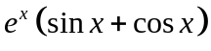；（2）；（3）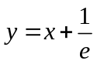；（4）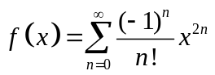（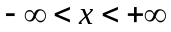）；（5）0.
二、计算下列极限（16分，每小题4分）
（1）解 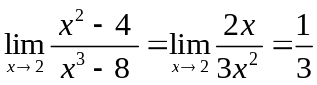 4分
（2）解 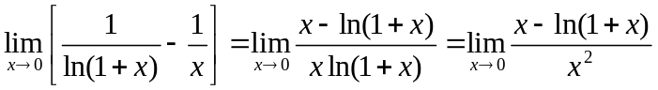 2分
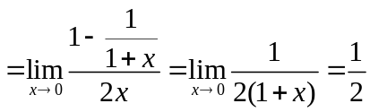 4分
（3）解 ∵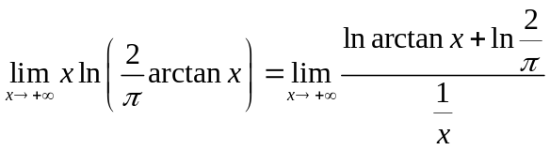
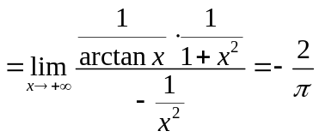 3分
∴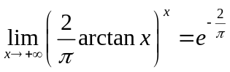 4分
（4）解 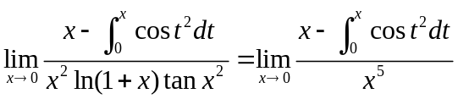 2分
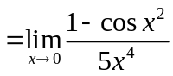
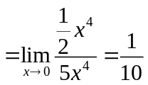 4分

三、求下列积分（20分，每小题4分）
（1）解 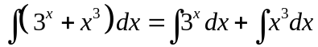 2分
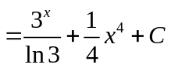 4分
（2）解 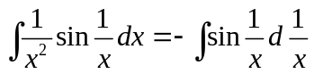 2分
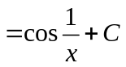 4分
（3）解 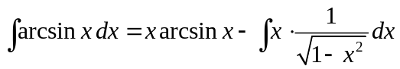 2分
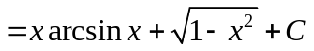 4分
（4）解 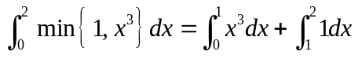 2分
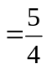 4分
（5）解 令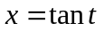，则
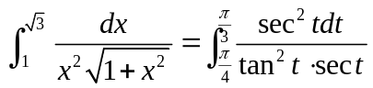 2分
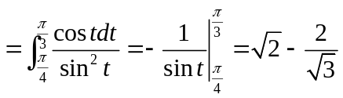 4分

四、判断下列广义积分的敛散性；若收敛，则求其值（8分，每小题4分）
（1）解 ∵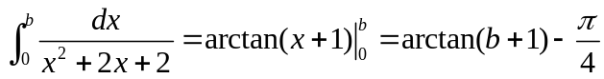，
且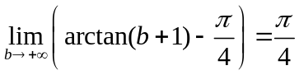 2分
∴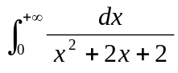收敛，且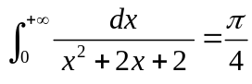 4分
（2）解 ∵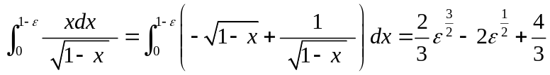，
且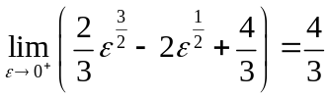 2分
∴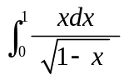收敛，且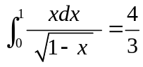 4分
五、判别下列级数的敛散性，并说明理由（16分，每小题4分）
（1）解 ∵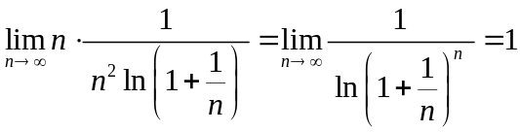，且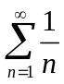发散 2分
∴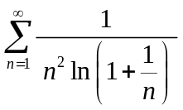发散 4分
（2）解 ∵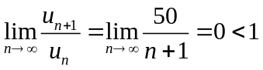 2分
∴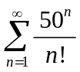收敛 4分
（3）解 ∵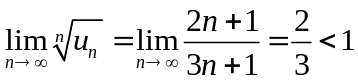 2分
∴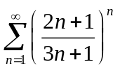收敛 4分
（4）解 令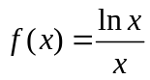，则当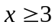时，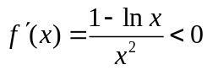
∴在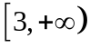上严格递减. 由此可得：当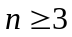时，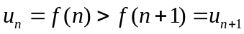
又∵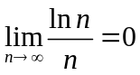 2分
∴由莱布尼兹判别法知，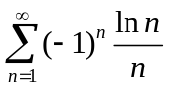收敛. 4分
六、（10分，每小题5分）
（1）解 所求面积
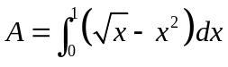 3分
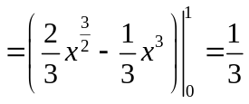 5分
（2）解 所求的旋转体体积
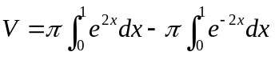 3分
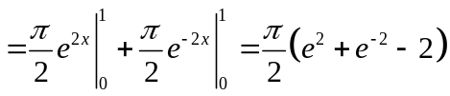 5分
七、（7分）
解（1）∵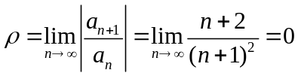
∴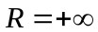，收敛域 2分
（2）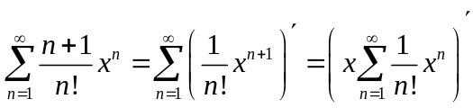
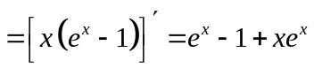 （） 6分
（3）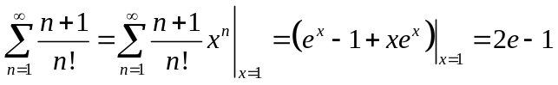 7分
八、（8分）
解 （1）∵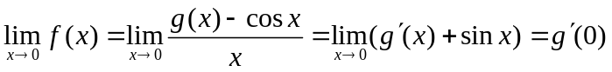，而且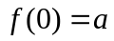
∴当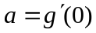时，在处连续。 2分
（2）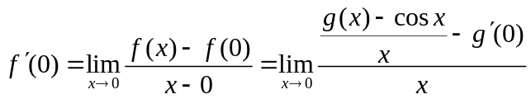
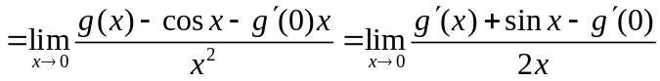
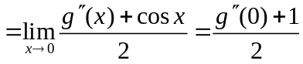
当时，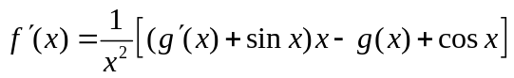
∴ 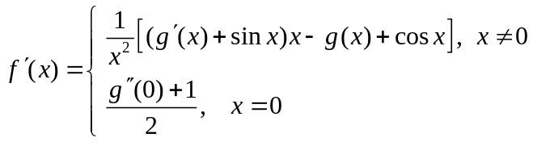 6分

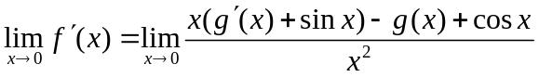
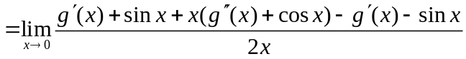
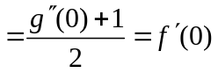
所以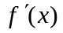在处连续。 8分

